Na czym polega system suchej zabudowy?
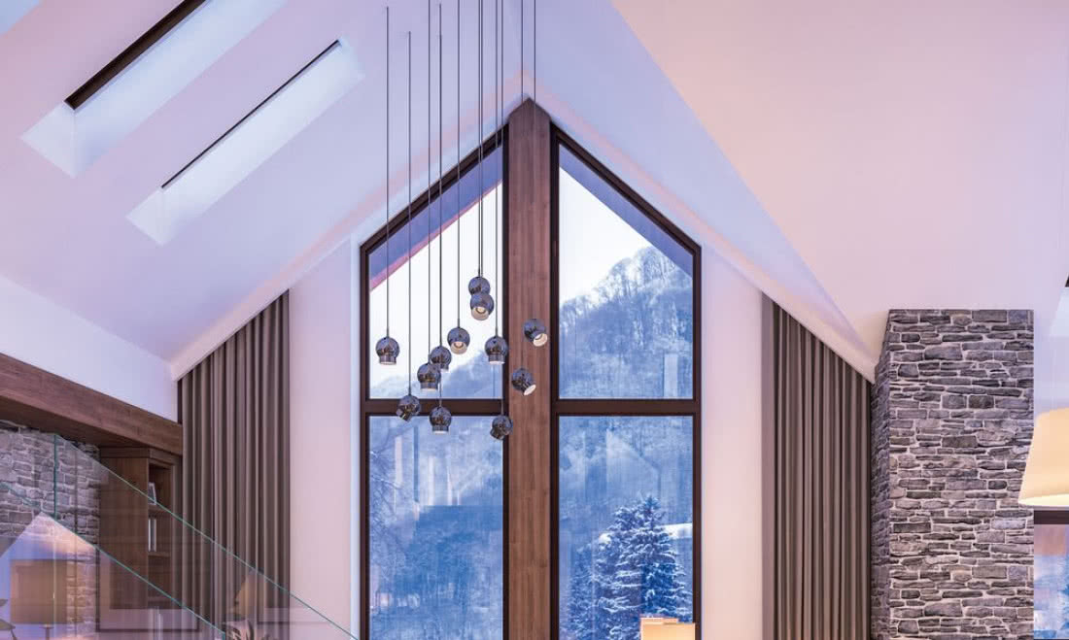
Budowę bez karton-gipsów trudno dziś sobie wyobrazić. Płyty gipsowo-kartonowe wykorzystuje się jako okładziny ścienne, zastępujące tradycyjny tynk lub wznosi z nich ścianki działowe, podwieszane sufity, fikuśne zabudowy. Materiał – łatwy w montażu i obróbce – pozwala na znaczne przyśpieszenie prac.
Tagi płyty g-k ściany działowe
Gipsowe płyty to świetny materiał okładzinowy, który sprawdza się w większości pomieszczeń. Ich równa powierzchnia stanowi dobry podkład pod rozmaite materiały wykończeniowe: tapety, farby, płytki ceramiczne. Podczas remontów karton-gipsy zastępują tradycyjne tynki i gładzie, bo ich użycie umożliwia znaczne przyśpieszenie prac, a plac budowy ze względu na ograniczenie prac tynkarskich jest czystszy. Płyty g-k są niezastąpione, kiedy potrzebna jest ścianka działowa, która nie obciąża nadmiernie stropu i gdy inwestor zażyczy sobie wymyślnej zabudowy albo wielopoziomowego, ciekawie podświetlonego sufitu.
Sam gips jest naturalnym regulatorem wilgotności powietrza, dzięki czemu w pomieszczeniach panuje korzystny mikroklimat. Nadmierne zawilgocenie tego materiału powoduje jednak drastyczny spadek jego wytrzymałości mechanicznej. Wszystkie płyty gipsowo-kartonowe są za to niepalne – w czasie pożaru pochłaniają duże ilości ciepła i przez pewien czas stanowią barierę dla ognia.

RODZAJE PŁYT G-K
Płyta gipsowo-kartonowa ma przeważnie 1,20 m szerokości i długość od 2 do 3 m (2; 2,40; 2,60; 3 m). Trzeba ją kupować tak, żeby jak najmniej sztukować przy układaniu. Podstawowa grubość płyty to 12,5 mm – ten produkt najlepiej nadaje się na ścianki działowe i podwieszane sufity. Cieńsze płyty, np. grubości 6,5 mm, zbrojone dodatkowo włóknem szklanym, służą do wykonywania zabudowy łukowej. Grubsze: 15 mm, 25 mm zwiększają sztywność konstrukcji, na których mocuje się okładziny ceramiczne czy miski WC.
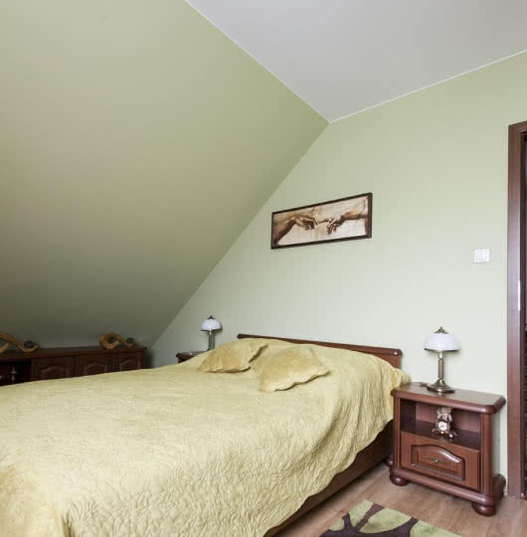
Jedno z najpopularniejszych zastosowań płyty g-k – zabudowa poddasza. (fot. Rigips)
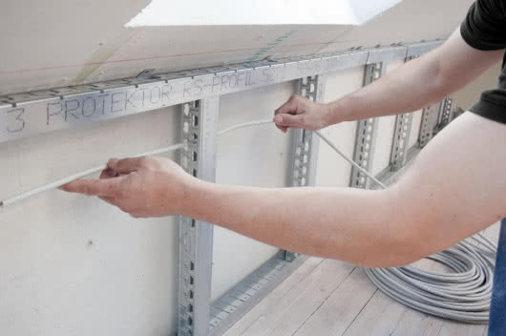
Nowością są profile ze specjalnymi otworami ułatwiającymi prowadzenie przewodów i rur. (fot. Metpol)
Karton-gipsy dzielą się na kilka rodzajów. Najpopularniejsze są płyty typu A (starsze oznaczenie GKB) do stosowania w pomieszczeniach suchych, w których wilgotność nawet okresowo nie przekracza 70%. Ich krawędzie (w zależności od wariantu tylko dłuższe, albo wszystkie) są wyprofilowane tak, żeby po zamocowaniu płyt w zagłębieniu zmieściła się masa szpachlowa i taśma zbrojąca.
Do pomieszczeń mokrych, takich jak łazienka czy kuchnia, przeznaczone są płyty o zwiększonej odporności na wilgoć H2 (kiedyś GKBI). Niektórzy nazywają je wodoodpornymi, ale to nadużycie – nawet ten rodzaj karton-gipsów nie jest odporny na bezpośrednie działanie wody! Płyty H2 można stosować przy wilgotności dochodzącej okresowo (nie dłużej niż 10 godzin na dobę) do 85%. Karton jest tu zaimpregnowany przeciwgrzybicznie, rdzeń gipsowy hydrofobizowany (odpycha wodę), a płyta zazwyczaj ma kolor zielony.
Przeczytaj
- Z jakich profili i płyt wykonać suchą zabudowę w wiecznie wilgotnej łazience?
- Czy masy i gładzie szpachlowe to metoda na gładkie ściany?
- Zabudowa z płyt gipsowo-kartonowych. Praktyczne porady
- Płyty Simfofit® - prosty i skuteczny sposób na wyciszenie ścian
- Jakie płyty, profile i akcesoria będą potrzebne do zabudowy poddasza?
Płyty typu F (GKF) mają podwyższoną odporność ogniową – sprawdzą się np. przy obudowie kominka. Ich rdzeń wzmocniono włóknem szklanym, które zapewnia większą spoistość i odporność na ogień. Płyta typu A, poddana działaniu ognia, rozsypuje się po kwadransie, góra 30 minutach, różowa (przeważnie) płyta F wytrzyma 4 razy dłużej. Są jeszcze odporne na ogień i wilgoć płyty FH2 (GKFI).
Niektórzy producenci oferują także "bardziej wyspecjalizowane" płyty g-k, np. ciepłochronne, akustyczne. Te pierwsze mają niższy współczynnik przewodzenia ciepła i są polecane do zabudowy poddaszy. Akustyczne/dźwiękoizolacyjne zawierają włókna mineralne i inne dodatki, ograniczające przenikanie dźwięków.

LEKKA ŚCIANA DZIAŁOWA
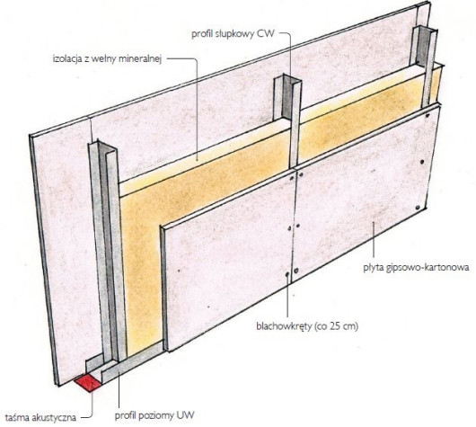
Lekka ściana działowa z jednowarstwowym poszyciem z płyt g-k.
Ruszt buduje się przeważnie z profili stalowych – poziomych UW w kształcie litery U oraz pionowych CW (przyściennych) w kształcie C, choć może być także drewniany. Typowy rozstaw słupków pionowych to 40 lub 60 cm. Standardowa szerokość profili stalowych – 50 mm, ale gdy wewnątrz ściany mają przebiegać instalacje, albo chcemy ułożyć grubszą warstwę izolacji akustycznej, potrzebne są profile o szerokości 75 lub 100 mm. Powinny być z blachy o grubości 0,55 albo 0,6 mm.
Ścianę działową buduje się z profili stalowych – poziomych UW i pionowych CW. (fot. Rigips)
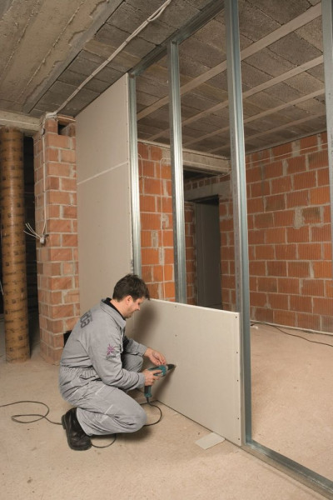
Płyty ustawia się na podkładkach, mogą nimi być paski z karton-gipsu. (fot. Siniat)
Izolację akustyczną z wełny układa się po obłożeniu rusztu płytą g-k z jednej strony. (fot. Rigips)
Między nimi a przegrodami (ścianą, podłogą, sufitem) umieszcza się taśmę z pianki bądź filcu, tłumiącą drgania i dźwięki. Profile mocuje się kołkami rozporowymi. Jeżeli w lekkiej ścianie pojawią się drzwi, krawędzie otworu (w którym zostaną zamontowane) wzmacnia się profilami ościeżnicowymi UA.
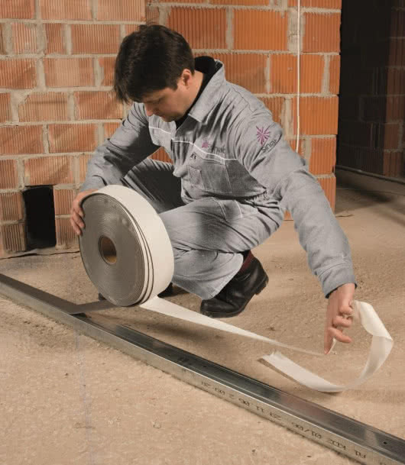
Profile obrysowe (tworzące obramowanie ścianki) podkleja się taśmą, która tłumi dźwięki i drgania. (fot. Siniat)
Ruszt obkłada się płytą o grubości 12,5 mm. Grubszej (albo standardowej układanej w dwóch warstwach) używamy, gdy potrzebna jest większa sztywność konstrukcji, np. przy ściankach ze stelażami sanitarnymi.
Karton-gipsy tnie się od strony licowej ostrym nożem przy poziomnicy/łacie. Potem przełamuje i przecina papier z drugiej strony. Linie łamane wycina się wyrzynarką elektryczną lub piłą płatnicą. Otwory pod gniazda elektryczne – otwornicą do drewna.
Do mocowania płyt wykorzystuje się blachowkręty (najlepiej o długości 25 mm i średnicy 3,5 mm). Wkręca się je przynajmniej 1,5 cm od krawędzi płyty, w odstępach nie większych niż 25 cm. Łeb wkręta ma być lekko zagłębiony w kartonie. Jeżeli wprowadzono go nieprawidłowo (krzywo, zbyt głęboko, uszkadzając płytę itp.), wkręt należy usunąć, wkręcić obok poprawnie, a uszkodzenie zaszpachlować.
Poradnik
Cenisz nasze porady? Możesz otrzymywać najnowsze w każdy czwartek!

Płyty g-k mają długość odpowiadającą wysokości typowych pomieszczeń. Mogą zatem przykryć całą ścianę, przy czym trzeba pamiętać o zostawieniu 1 cm luzu pod sufitem oraz 5 mm odstępu między płytą i ścianą nośną. O ile to możliwe, nie sztukujmy płyt! Jeżeli nie da się tego uniknąć, ich łączenia nie mogą wypadać w jednej linii! Odległość między łączeniami powinna wynosić przynajmniej 40 cm. Płyty układane wokół drzwi wycina się w kształcie litery L, a ich łączenie ma być blisko środka nadproża.
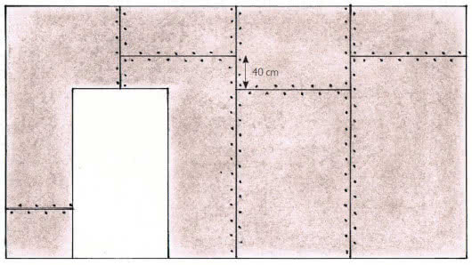
Poziome łączenia układanych obok siebie karton-gipsów mają być przesunięte o przynajmniej 40 cm. Wokół drzwi płyty wycina się w L.
Karton-gipsy stosuje się również, a może przede wszystkim, do zabudowy poddaszy. Do rusztów na skosach mocuje się je jak do ścianek działowych, ale nie wolno zapomnieć o izolacji paroszczelnej.

PODWIESZANY SUFIT
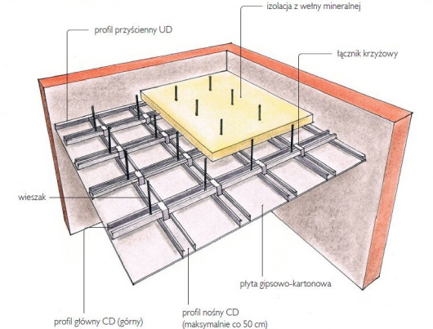
Dwupoziomowa konstrukcja sufitu podwieszanego krzyżowego.
Za podwieszanym sufitem można ukryć instalacje, izolację cieplną i akustyczną oraz elementy konstrukcyjne budynku. Profile przyścienne UD podkleja się taśmą akustyczną i przytwierdza za pomocą kołków. Jeżeli sufit jest blisko stropu (do 12 cm), korzysta się z elementów do mocowania bezpośredniego (np. wieszaków ES). Konstrukcję podwieszoną niżej podtrzymują wieszaki kotwowe. Elementy kotwiące dobiera się do rodzaju stropu.
Odstępy między wieszakami zależą od ciężaru zabudowy. Jeśli ten nie przekracza 15 kg/m2, umieszcza się je co 1 m. Kiedy sufit jest cięższy, wieszaki daje się gęściej. Do nich montowane są profile główne CD, a do tych, prostopadle poniżej – profile nośne (co 40, maksymalnie 50 cm). Profile nośne i główne łączą łączniki krzyżowe. W ten sposób buduje się dwupoziomową konstrukcję sufitu podwieszanego krzyżowego.
Ruszt może być również jednopoziomowy, zarówno krzyżowy, jak i jednokierunkowy. Na ruszt jednopoziomowy krzyżowy wychodzi mniej materiału, lecz jego wykonanie jest trudniejsze, a konstrukcja mniej sztywna. Ruszt jednokierunkowy jest najprostszy, ale polecany raczej do węższych pomieszczeń (do 4 m). Na suficie płytę gipsowo- kartonową przytwierdza się do profili, jak na ścianie działowej. Odstępy między wkrętami nie powinny jednak przekraczać 15 cm. Zamocowanie i wypoziomowanie sufitu podwieszanego jest trudniejsze od budowy ścianki.
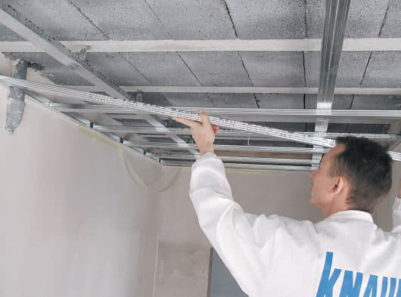
Montaż konstrukcji sufitu podwieszanego krzyżowego. (fot. Knauf)

SUCHY TYNK
To właśnie w tej roli płyta g-k zaczynała swą karierę w naszym kraju. Jako okładzina muru zastępująca tynk czy gładź sprawdza się szczególnie podczas remontów, kiedy trzeba wyrównać stare krzywe ściany. Gdy mur jest w miarę równy, płyty klei się bezpośrednio do starego podłoża (po zagruntowaniu). Powinny być przycięte tak, żeby pod sufitem zostało do 1 cm luzu. Placki kleju gipsowego nakłada się na karton-gipsy, co 25–30 cm. Potem płytę ustawia się na wypoziomowanych podkładkach dystansowych i dociska do ściany. Kolejne płyty przykleja się, zachowując 2–3-milimetrowe odstępy.
Jeżeli ściana jest nierówna, karton-gipsy można kleić do pasów z tego materiału, wcześniej nalepionych na murze. Pasy o szerokości 5–8 cm przykleja się pionowo tak, by tworzyły jedną płaszczyznę. Odstęp między nimi powinien wynosić połowę szerokości płyty. Po naniesieniu na nie zębatą packą kleju mocujemy płytę. Tam, gdzie ta nie opiera się na podłodze, czyli np. nad nadprożem, w czasie klejenia przytwierdza się ją kołkami montażowymi.

SPOINOWANIE
Mocując karton-gipsy, zostawia się między nimi kilkumilimetrowe odstępy, a na koniec połączenia płyt i łby blachowkrętów należy zaszpachlować. Standardowo dłuższe boki karton-gipsów są wyprofilowane. Krawędzie powstające po przecięciu należy sfazować, czyli ściąć lub zeszlifować pod kątem 45° oraz zagruntować. Szczeliny między krawędziami półokrągłymi można szpachlować masą z dodatkiem włókien szklanych. Miejsca, w których stykają się wyprofilowane krawędzie spłaszczone, szpachluje się zwykłą masą gipsową i wzmacnia taśmą zbrojącą.
Tradycyjne spoinowanie wygląda następująco – szczelinę wypełnia się masą szpachlową, w którą wtapia się taśmę. Na zbrojenie nakłada się kolejną warstwę szpachli, a potem jeszcze masę wykończeniową. Zbrojenie ma zapobiegać pojawianiu się rys i pęknięć. Najłatwiejsze w użyciu siatki z włókna szklanego dają słabe połączenie i stosuje się je głównie przy spoinach pionowych. Najmocniej zbroją taśmy papierowe, które są też najtrudniejsze w użyciu, bo papier niechętnie łączy się z masą gipsową. Nieco łatwiejsze w stosowaniu są taśmy flizelinowe.
Narożniki ścian z płyt g-k wzmacnia się profilami narożnikowymi lub specjalnymi taśmami zbrojącymi. Profilami osłania się narażone na obtłukiwanie narożniki zewnętrzne, w wewnętrznych dobiera się taśmy. W miejscach narażonych na duże obciążenia, np. przy łączeniu karton-gipsów na skosach poddasza ze ścianą, wykonuje się tak zwane połączenia ślizgowe. Wzdłuż spoiny, na murowanej ścianie, przykleja się taśmę poślizgową. Na spoinę nanosi się szpachlę, w którą wtapiana jest taśma zbrojąca. Na styku obu taśm z czasem może powstać pęknięcie, ale będzie równe i bardzo cienkie.
Szczeliny między płytami i sufitem (a najlepiej wszystkie połączenia, które mogą pękać) wypełnia się elastyczną masą akrylową.
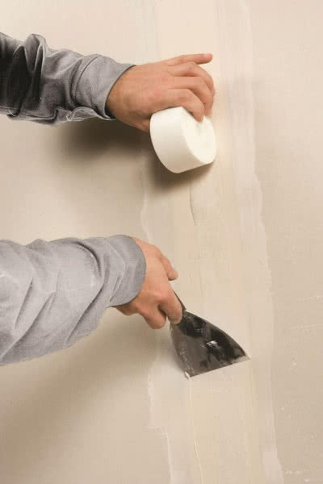
Pokrywanie taśmy zbrojącej masą szpachlową. (fot. Siniat)
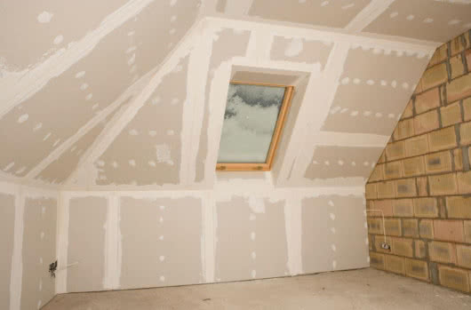
Po przeszlifowaniu zaszpachlowanych połączeń płyt i łbów blachowkrętów, konstrukcja jest gotowa do malowania. (fot. Siniat)

ŚCIANY I SUFITY Z PŁYT G-K - KOSZTY
Płyty g-k kupuje się na sztuki. Z małym zapasem, bo łatwo je uszkodzić w transporcie czy podczas montażu. Płyta gipsowo-kartonowa zwykła o grubości 12,5 mm i wymiarach 1,2 × 2,6 m kosztuje około 15 zł.
Na bardziej odporną na wilgoć płytę zieloną wydamy jakieś 25 zł. Ogniochronna będzie jeszcze trochę droższa. Cienkie (6,5 mm) płyty przeznaczone do gięcia kosztują ponad 50 zł (za rozmiar 1,2 × 2,6 m). Paczka 200 wkrętów (3,5 × 25 mm) z gwintem do metalu to 6 zł. Profil CW o szerokości 50 mm i długości 3 m kosztuje 15 zł, a o szerokości 100 mm trochę ponad 20 zł. Profil UW (50 mm, 3 m) to 11–12 zł. Cena narożnika uniwersalnego 2,5 m to 3–4 zł.
Za robociznę przy ściance działowej płaci się 40–50 zł/m2. Za zrobienie sufitu podwieszanego 50–100 zł/m2, za docieplenie poddasza 40–70 zł/m2. Klejenie płyt g-k do ściany to wydatek 20–30 zł/m2.

